

**UNIVERSIDAD PRIVADA DE TACNA**

**FACULTAD DE INGENIERÍA**

**Escuela Profesional de Ingeniería de Sistemas**

**PetGuard - Gestión y Cuidado Inteligente de Mascotas**

Curso: Programación III

Docente: Ing. Juan Manuel Choque Flores

Integrantes:

**Rosas Chambilla, Jefferson (2021072618)**

**Challo Coaquera Alexander wilson (2017057578)**

**Rodriguez Cardenas, Patrick Elvis (2022075751)**

**Tacna – Perú**

**2025 - I**

| CONTROL DE VERSIONES | | | | | |
| --- | --- | --- | --- | --- | --- |
| Versión | Hecha por | Revisada por | Aprobada por | Fecha | Motivo |
| 1.0 | SNMY | JRC/ACC/PRC | ERM | 27/05/2025 | Versión Original |

PetGuard - Gestión y Cuidado Inteligente de Mascotas

Documento de Especificación de Requerimientos de Software

Versión *1.0*

**ÍNDICE GENERAL**

**INTRODUCCIÓN 5**

**I. Generalidades de la Empresa 6**

1. Nombre de la Empresa 6

2. Visión 6

3. Misión 6

4. Organigrama 6

5. Cronograma 6

**II. Visionamiento de la Empresa 7**

1. Descripción del Problema 7

2. Objetivos de Negocios 7

3. Objetivos de Diseño 8

4. Alcance del proyecto 9

5. Funcionalidades Principales 9

6. Viabilidad del Sistema 10

6.1. Factibilidad Técnica 10

6.1.1. Hardware 10

6.1.2. Software 11

6.2. Viabilidad Económica 11

6.3. Viabilidad Operativa 13

6.4. Viabilidad Legal 14

6.5. Viabilidad Social 15

6.5.1. Aceptación del Sistema 15

6.5.2. Beneficios Sociales Esperados 15

6.5.3. Impacto en la comunidad 16

6.5.4. Nivel de adaptación 16

6.6. Viabilidad Ambiental 16

7. Información obtenida del Levantamiento de Información 18

7.1. Usuarios Clave Identificados 18

7.2. Requerimientos Funcionales 18

7.3. Requerimientos No Funcionales 18

7.4. Problemas Detectados 19

7.5. Oportunidades Detectadas 19

**III. Análisis de Procesos 19**

**IV. Especificación de Requerimientos de Software 19**

1. Cuadro de requerimientos funcionales Inicial 19

2. Cuadro de requerimientos No funcionales 20

3. Cuadro de Requerimientos funcionales Final 21

4. Reglas de Negocio 22

4.1 Mapa de Trazabilidad de Requisitos 23

5. Otros Requerimientos del Producto 24

5.1. Integración de IA Conversacional – Chatbase 25

Autenticación y configuración inicial 25

Integración con el sistema PetGuard 25

Funcionalidades del agente IA 25

Ejemplo de preguntas soportadas 25

Relación con la arquitectura del sistema 25

Beneficios esperados 25

**V. Fase de Desarrollo 26**

1. Perfiles de Usuario 26

2. Modelo Conceptual 26

2.1. Diagrama de Paquetes 26

2.2. Diagrama de Casos de Uso 27

2.3. Diagrama de Casos de Uso - Narrativa 29

2.3.1. CASO DE USO MÓDULO AUTENTICACIÓN 29

2.3.2. CASO DE USO MÓDULO AUTENTICACIÓN – RECUPERACIÓN 29

2.3.3. CASO DE USO MÓDULO GESTIÓN DE MASCOTAS 30

2.3.4. CASO DE USO MÓDULO GESTIÓN DE MASCOTAS – CONSULTA 31

2.3.5. CASO DE USO MÓDULO GESTIÓN DE MASCOTAS – EDICIÓN 32

2.3.6. CASO DE USO MÓDULO GESTIÓN DE MASCOTAS – ELIMINACIÓN 33

2.3.7. CASO DE USO MÓDULO GESTIÓN DE MASCOTAS – PERFIL 34

2.3.8. CASO DE USO MÓDULO GESTIÓN DE MASCOTAS – MULTIMEDIA 35

2.3.9. CASO DE USO MÓDULO GESTIÓN DE MASCOTAS – IDENTIFICACIÓN 36

2.3.10. CASO DE USO MÓDULO HISTORIAL MÉDICO 37

2.3.11. CASO DE USO MÓDULO HISTORIAL MÉDICO – CONSULTA 39

2.3.12. CASO DE USO MÓDULO HISTORIAL MÉDICO – EXPORTACIÓN 40

2.3.13. CASO DE USO MÓDULO CITAS MÉDICAS 41

2.3.14. CASO DE USO PANEL DEL VETERINARIO 42

2.3.15. CASO DE USO REPORTE DE MASCOTA PERDIDA O ADOPCIÓN 43

2.3.16. CASO DE USO CONFIGURACIÓN Y RESPALDO DEL SISTEMA 45

3. Modelo Lógico 46

3.1. Analisis de Objetos 46

3.1.1. Usuario 46

3.1.2. Historial Médico 47

3.1.3. Adopción 47

3.1.4. Alerta de Vacunación 48

3.1.5. Administrador 49

3.1.6. Asistente Veterinario 49

3.2. Diagrama de Actividades con objetos 51

3.3. Diagrama de Secuencia 51

3.4. Diagrama de Clases 51

**CONCLUSIONES 55**

**RECOMENDACIONES 55**

**REFERENCIAS 56**

**BIBLIOGRAFÍA 56**

**WEBGRAFÍA 56**

# **INTRODUCCIÓN**

En la actualidad, la gestión del cuidado y control sanitario de las mascotas se realiza en muchos casos de manera manual o con herramientas desarticuladas, lo que provoca ineficiencias, pérdida de información clave y dificultades para dar seguimiento adecuado a la salud de los animales. En un entorno donde la tenencia responsable y el bienestar animal cobran cada vez más relevancia, estas limitaciones afectan tanto a las clínicas veterinarias como a los propietarios, quienes requieren acceso rápido y preciso al historial médico de sus mascotas.

Este proyecto propone la implementación de PetGuard - Gestión y Cuidado Inteligente de Mascotas, un sistema diseñado para centralizar y digitalizar la información clínica y administrativa de las mascotas. La plataforma permitirá a veterinarios gestionar consultas, tratamientos, vacunas y procedimientos médicos de manera eficiente, mientras que los dueños podrán acceder a la historia clínica, programar citas y recibir notificaciones sobre cuidados preventivos y próximos controles.

El sistema estará respaldado por una base de datos estructurada que garantizará la disponibilidad y seguridad de la información en tiempo real, mejorando la comunicación entre veterinarios y propietarios y optimizando los procesos internos de las clínicas. Entre sus principales funcionalidades se incluirán el registro detallado del historial médico, la gestión de citas y tratamientos, así como alertas automáticas para recordatorios de vacunación y controles periódicos.

Con esta solución, se busca fortalecer la calidad del servicio veterinario, optimizar los recursos tecnológicos y humanos involucrados y, en última instancia, mejorar la calidad de vida de las mascotas a través de un cuidado más responsable y eficiente.

# **Generalidades de la Empresa**

## Nombre de la Empresa

PetGuard - Gestión y Cuidado Inteligente de Mascotas

## Visión

Ser la plataforma líder en gestión veterinaria y cuidado inteligente de mascotas en Latinoamérica, promoviendo el bienestar animal a través de tecnología innovadora, digitalización de procesos y un ecosistema conectado entre usuarios, veterinarios, municipalidades y registros nacionales, incluyendo proyecciones futuras como integración con apps móviles, dispositivos IoT (collares inteligentes) y sistemas de salud pública.

## Misión

Desarrollar una plataforma web y móvil integral que facilite la gestión médica y administrativa de mascotas, brindando a los usuarios herramientas inteligentes, accesibles y seguras para la toma de decisiones informadas, la prevención de enfermedades y el fortalecimiento de la tenencia responsable de animales domésticos.

## Orga

## Cronograma

**Tabla 01**

**Cronograma de actividades.**

| **CRONOGRAMA** | |
| --- | --- |
| **Evento** | Fecha programada |
| 1. **Inicio** | Del 24/04/2025 al 28/04/2025 |
| 1. **Elaboración** | Del 05/05/2025 al 09/05/2025 |
| 1. **Construcción** | Del 10/05/2025 al 23/05/2025 |
| 1. **Cierre** | Del 23/05/2025 al 27/05/2025 |
| 1. **Mantenimiento** | Del 28/05/2025 en adelante |

*Nota: Elaboración propia.*

# **Visionamiento de la Empresa**

## Descripción del Problema

En la actualidad, muchos dueños de mascotas gestionan la información relacionada con la salud, cuidado y bienestar de sus animales de manera desorganizada o dispersa, utilizando notas físicas, aplicaciones no especializadas o, en muchos casos, simplemente la memoria. Este manejo poco estructurado puede ocasionar olvidos importantes, como la fecha de vacunación, desparasitación, visitas médicas, o detalles relevantes sobre la alimentación y comportamiento de la mascota.

La falta de una herramienta centralizada y diseñada específicamente para usuarios comunes, que no necesariamente son profesionales veterinarios, limita la capacidad de los dueños para llevar un control eficaz y actualizado del historial médico y de cuidado de sus mascotas. Esto no solo impacta en la salud y bienestar animal, sino que también genera estrés e incertidumbre en los propietarios al momento de tomar decisiones informadas sobre el cuidado diario y preventivo.

El problema principal radica en la ausencia de un sistema inteligente, intuitivo y accesible que permita a cualquier usuario organizar, consultar y gestionar de manera eficiente toda la información relevante de su mascota en un solo lugar. La carencia de este tipo de solución aumenta el riesgo de descuidos y dificulta la optimización del cuidado integral de los animales de compañía.

## Objetivos de Negocios

El objetivo de negocio del Sistema Web PetGuard es:

1. **Optimizar la gestión de información veterinaria:** Digitalizar registros de mascotas, vacunas, tratamientos y citas, reduciendo errores y tiempos administrativos.
2. **Mejorar la atención al cliente:** Brindar a propietarios y personal veterinario acceso rápido y centralizado a los datos relevantes de cada mascota.
3. **Aumentar la eficiencia operativa:** Disminuir el uso de papel, evitar duplicidad de datos y permitir búsquedas más ágiles.
4. **Fomentar la responsabilidad ciudadana:** Promover el seguimiento adecuado del estado de salud de las mascotas y sus cuidados básicos.
5. **Reducir costos administrativos:** Minimizar el uso de recursos físicos (como fichas impresas) y simplificar procesos internos.
6. **Expandir el alcance del servicio:** Permitir que clínicas veterinarias o municipalidades gestionen mascotas de forma remota, abriendo posibilidades de colaboración regional o nacional.

## Objetivos de Diseño

El diseño del **Sistema Web PetGuard** está orientado a:

1. **Facilidad de uso (usabilidad):**  Crear una interfaz intuitiva que permita a usuarios con conocimientos básicos registrar, editar y consultar información de mascotas sin dificultad.
2. **Modularidad y escalabilidad:**  Diseñar el sistema con una arquitectura que permita agregar nuevas funcionalidades (reportes, etc.) sin rehacer el sistema completo.
3. **Seguridad y privacidad:**  Incorporar mecanismos de autenticación, encriptación y control de accesos para proteger la información sensible de los usuarios y sus mascotas.
4. **Compatibilidad tecnológica:** Usar tecnologías estándar como JSP, Servlets, HTML5 y bases de datos MySQL y para no relacional MongoDB para asegurar compatibilidad y facilidad de mantenimiento.
5. **Estética y profesionalismo visual:**  Diseñar un entorno atractivo, limpio y ordenado que inspire confianza y comodidad al usuario.

## Alcance del proyecto

El proyecto de implementación del **Sistema Web PetGuard** abarca:

1. El registro e inicio de sesión de los propietarios de las mascotas.
2. Permite el poder gestionar las mascotas, el perfil del usuario registrado y el historial médico de su mascota.
3. Tiene un diseño intuitivo e interactivo donde es accesible a la mayoría de usuarios e incluso a los que no tienen mucho conocimiento previo.
4. Posee un chatbot para interactuar con una aplicación de Inteligencia Artificial para obtener información de lo que uno pregunta.

## Funcionalidades Principales

1. **Registro de Mascotas y Perfil Completo:**Los usuarios pueden registrar a sus mascotas ingresando datos esenciales como nombre, especie, raza, edad, peso, alergias, características distintivas y fotos para un perfil completo.
2. **Historial Médico y de Cuidado:**El sistema permite almacenar y consultar el historial médico de la mascota, incluyendo vacunaciones, desparasitaciones, cirugías, tratamientos y visitas veterinarias, así como observaciones adicionales y recomendaciones personalizadas.
3. **Panel de Control Intuitivo:** Un panel centralizado y fácil de usar donde los usuarios pueden gestionar toda la información de sus mascotas, visualizar estadísticas de salud y acceder rápidamente a informes o registros anteriores.
4. **Notas y Observaciones Personales:**Los usuarios pueden añadir observaciones personalizadas sobre cualquier aspecto relevante, desde cambios en la alimentación hasta comportamientos observados, y el veterinario puede añadir recomendaciones de su veterinario de confianza.
5. **Seguridad y Privacidad de Datos:** Se aplican medidas robustas de seguridad para proteger toda la información personal y médica de las mascotas, garantizando que los datos estén seguros y solo accesibles por el propietario autorizado.

## Viabilidad del Sistema

### Factibilidad Técnica

La factibilidad técnica del sistema **PetGuard** es positiva, ya que se evaluará y asegurará la infraestructura y los recursos necesarios para su desarrollo e implementación. Se requerirá un equipo de desarrollo con experiencia en tecnologías como Java, JSP, Servlets y gestión de bases de datos, así como un soporte técnico para los usuarios finales. El sistema se conectará a una base de datos local o en la nube para gestionar de forma segura la información clínica y administrativa de las mascotas y sus propietarios. La solución será diseñada con una arquitectura escalable y modular, permitiendo futuras actualizaciones, integración con nuevas funcionalidades y un rendimiento eficiente en escenarios de uso creciente.

#### Hardware

**Tabla 02**

Tabla del Hardware usado

| **Dispositivo** | **Especificación** |
| --- | --- |
| ordenador 01 | B365-F ROG STRIX/ Intel Core i7 12700k/ 16GB de RAM / Windows 10 Pro 64-bit |
| ordenador 02 | Z370 AORUS Gaming WIFI-CF (U3E1)/ Intel Core i7 12700/ 16GB de RAM/ Windows 10 Education 64-bit |
| ordenador 03 | HP BS-026la / Intel Core i5 12400/ 16GB de RAM/ Windows 11 Pro 64-bit |
| Periféricos de ordenador | Dispositivo de teclado HID  Mouse compatible con HID |
| Network | Intel Ethernet Connection (2) I219-V |

*Nota: Creación propia*

#### *Software*

**Tabla 03**

Software considerado para el proyecto.

| *Lenguaje de programación* | Java IDE Apache Netbeans 25 |
| --- | --- |
| *Start UML* | *Version 3.2.2/* Proprietary [commercial software](https://www.google.com/search?rlz=1C1CHBF_esPE919PE919&sxsrf=ALeKk01lYIK8ewkZlYlU1hZETzmaCGJC7A:1604719245765&q=commercial+software&stick=H4sIAAAAAAAAAONgVuLSz9U3MC82TTIzX8QqnJyfm5talJyZmKNQnJ9WUp5YlAoAFVfHfSQAAAA&sa=X&ved=2ahUKEwjNqu6Eve_sAhXFzVkKHf7ED0EQmxMoATAaegQIFBAD) (formerly [GNU GPL](https://www.google.com/search?rlz=1C1CHBF_esPE919PE919&sxsrf=ALeKk01lYIK8ewkZlYlU1hZETzmaCGJC7A:1604719245765&q=GNU+GPL&stick=H4sIAAAAAAAAAONgVuLQz9U3MDZPzl3Eyu7uF6rgHuADAHIGAvwWAAAA&sa=X&ved=2ahUKEwjNqu6Eve_sAhXFzVkKHf7ED0EQmxMoAjAaegQIFBAE)) |
| *Microsoft Office* | *Versión 2010/ Licencia Microsoft office 365* |
| *Gestor de Base de datos* | *Heidi SQL V12.10, MongoDB 8.010* |
| *JDK* | *Versión 23.0* |

*Nota: Creación propia*

### Viabilidad Económica

El costo de implementación del proyecto se justifica por los ahorros en tiempo y recursos que generará a largo plazo. La automatización de procesos reducirá la carga administrativa y los costos operativos, lo que permitirá un retorno de inversión positivo.

Esto indica que, por cada sol invertido, el proyecto generará S/. 0.57 en beneficios, lo que confirma su viabilidad económica. Porque el beneficio es de lo obtenido en el VAN, es decir, S/.46603.96 dividido entre el costo, que es la inversión inicial, es decir, S/.21881.

| B/C = | 1,57 |
| --- | --- |

Valor Actual Neto (VAN). Supongamos que se esperan los siguientes flujos de caja positivos tras la implementación del sistema para los próximos **3 años**:

**Figura 02. Flujo de caja del proyecto.**

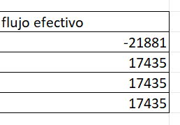

***Nota: Creación propia***

Y la inversión inicial es de **S/. 2,881.00**

Usamos una **tasa de descuento anual del 6%**, lo que refleja el costo de oportunidad del capital.

Un VAN positivo indica que el proyecto generará valor adicional por encima de la inversión inicial, lo que hace que sea rentable.

| VAN = | 46603.96 |
| --- | --- |

* Tasa Interna de Retorno (TIR)

La TIR es superior a la tasa de descuento utilizada (6.00% anual), en un 60%, lo que indica que el proyecto es viable y generará rendimientos superiores al costo de capital.

**Tabla 04**

Tabla de cálculos del proyecto para calcular el TIR

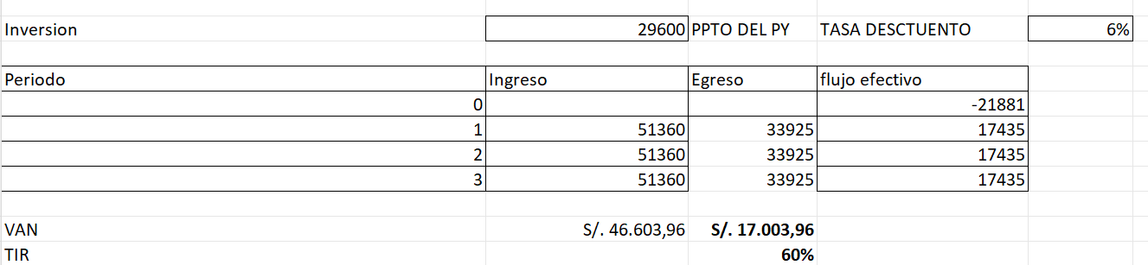

*Nota: Creación propia*

### Viabilidad Operativa

La factibilidad operativa analiza si el Sistema Web PetGuard puede ser integrado en las veterinarias actuales de la ciudad de Tacna sin afectar la eficiencia operativa de los usuarios (propietarios y veterinarios).

**Usuarios Finales:**

* El sistema está diseñado para ser utilizado por propietarios de mascotas, veterinarios y personal administrativo de las veterinarias. La interfaz es intuitiva y amigable, permitiendo a los usuarios realizar tareas como el registro de mascotas, gestión de citas, consultas de historial médico y administración de recordatorios sin necesidad de asistencia técnica constante.

**Curva de Aprendizaje Baja:**

* Se propone una fase de capacitación breve y sencilla para asegurar que todos los usuarios comprendan y se sientan cómodos utilizando el sistema, minimizando la resistencia al cambio y permitiendo la adopción rápida de PetGuard en el entorno laboral.

**Impacto en el Flujo de Trabajo:**

* La implementación de PetGuard optimizará el flujo de trabajo al centralizar la información, reducir la carga de procesos manuales y facilitar la comunicación entre propietarios y veterinarios. Esto permitirá una gestión más eficiente de la atención médica y de las citas, así como un mejor seguimiento del estado de salud de las mascotas.

**Aceptación del Cambio:**

* Es probable que algunos usuarios manifiesten resistencia al adoptar un nuevo sistema. Para minimizar este impacto, se recomienda implementar un programa de capacitación y soporte continuo, así como proporcionar materiales de apoyo (manuales, tutoriales y recursos en línea) para acompañar a los usuarios durante la transición y fomentar la aceptación del sistema.

### Viabilidad Legal

La factibilidad legal evalúa si el Sistema Web PetGuard cumple con las normativas y leyes vigentes, especialmente en lo relacionado con la protección de datos personales y el uso de software licenciado.

**Cumplimiento con la Legislación sobre Protección de Datos:**

PetGuard maneja datos sensibles, incluyendo información personal de propietarios de mascotas, veterinarios y registros médicos. Por lo tanto, el sistema debe cumplir con la Ley N° 29733 de Protección de Datos Personales en Perú, garantizando la confidencialidad, integridad y seguridad de la información almacenada y procesada.

**Consentimiento Explícito:**

Se solicitará el consentimiento explícito de los usuarios al momento de registrar y gestionar sus datos personales, asegurando que estén informados y de acuerdo con el uso, almacenamiento y tratamiento de su información en el sistema.

**Licencias de Software:**

Es necesario asegurarse de que todo el software utilizado para el desarrollo y la operación del sistema cuente con las licencias correspondientes. Esto incluye:

* Herramientas de Desarrollo: Verificar que se cuente con las licencias necesarias para los entornos de programación, frameworks y demás herramientas utilizadas durante el desarrollo del proyecto.
* Bases de Datos: Asegurarse de que las bases de datos empleadas, ya sea en la nube o locales, estén debidamente licenciadas y cumplan con las regulaciones de seguridad de datos.
* Servidores y Recursos en la Nube: Confirmar que los servicios de servidores, ya sea en la nube o locales, cumplen con las normativas de licenciamiento y seguridad requeridas para proteger la información de los usuarios.

### Viabilidad Social

**Aceptación del Sistema**

El sistema web PetGuard está diseñado para ser accesible, intuitivo y útil tanto para propietarios de mascotas como para clínicas veterinarias de la ciudad. Al ofrecer una herramienta moderna para organizar y acceder a la información médica y de identificación animal, es altamente probable que sea bien recibido por los usuarios, especialmente en un entorno donde la digitalización de servicios es cada vez más valorada y necesaria.

**Beneficios Sociales Esperados**

* **Mejor cuidado animal:** Al contar con el historial médico, de vacunas y tratamientos fácilmente accesibles, se promueve una mejor atención veterinaria y el bienestar integral de las mascotas.
* **Mayor responsabilidad ciudadana:** El sistema fomenta una cultura de tenencia responsable, permitiendo a los dueños llevar registros organizados y cumplir con sus obligaciones como propietarios.
* **Apoyo a campañas de salud pública:** PetGuard puede integrarse con programas de vacunación, esterilización y control animal promovidos por municipalidades o clínicas veterinarias.
* **Inclusión digital:** Contribuye a la alfabetización tecnológica local al ofrecer una plataforma sencilla y accesible, facilitando la transición de registros físicos a digitales para usuarios y clínicas que aún no utilizan sistemas informáticos.

**Impacto en la Comunidad**

La plataforma puede convertirse en una herramienta de valor comunitario, permitiendo funcionalidades como reportes de mascotas perdidas, notificaciones de adopciones y difusión de campañas de salud animal. Esto genera una red de colaboración entre ciudadanos, veterinarios e instituciones protectoras de animales. Además, PetGuard tiene potencial para escalar e integrarse con registros municipales o nacionales de mascotas, reforzando políticas públicas de protección y bienestar animal.

**Nivel de Adaptación**

Gracias a su diseño amigable y desarrollo web basado en JSP, PetGuard puede ser fácilmente utilizado por personas con conocimientos básicos de navegación en internet. La capacitación del personal en veterinarias y la promoción en campañas educativas facilitarán una rápida adopción y uso eficiente del sistema en la comunidad.

### Viabilidad Ambiental

La factibilidad ambiental analiza el impacto del Sistema Web PetGuard sobre el medio ambiente, buscando minimizar efectos negativos y promover la sostenibilidad en las clínicas veterinarias de la ciudad.

**Reducción del uso de papel:**

Al digitalizar los registros médicos, de vacunación y el control de las mascotas, PetGuard elimina la necesidad de formularios físicos, fichas clínicas en papel y archivos impresos. Esto contribuye directamente a la disminución de la tala de árboles, el consumo de tinta y la generación de desechos contaminantes.

**Disminución del transporte innecesario:**

Al proporcionar acceso en línea a la información de las mascotas, muchos trámites y consultas pueden resolverse de manera virtual, evitando traslados innecesarios a la clínica veterinaria y reduciendo las emisiones de CO₂ asociadas al transporte.

**Facilitación de campañas ecológicas:**

El sistema puede integrarse con campañas municipales de esterilización, vacunación o adopción responsable, que pueden ser coordinadas digitalmente a través de la plataforma, reduciendo el uso de recursos físicos y materiales impresos.

**Uso responsable de recursos tecnológicos:**

PetGuard está diseñado para operar en servidores web que pueden estar virtualizados o en la nube, optimizando el consumo energético en comparación con servidores físicos dedicados. El sistema puede desarrollarse siguiendo principios de software sostenible, asegurando eficiencia en el uso de CPU, memoria y espacio en disco.

**Posibles riesgos ambientales (mínimos):**

* **Consumo eléctrico de servidores y equipos:** Aunque necesario, el consumo energético de PetGuard es significativamente menor en comparación con los procesos administrativos tradicionales en papel.
* **Obsolescencia tecnológica:** Se debe planificar una adecuada gestión de residuos electrónicos en caso de renovar o actualizar equipamiento en clínicas veterinarias o centros de control animal.

## Información obtenida del Levantamiento de Información

**7.1 Usuarios Clave Identificados**

Usuarios Registrados:

Propietarios de mascotas, veterinarios y personal administrativo de las clínicas veterinarias que desean acceder a funcionalidades adicionales, como guardar y gestionar información sobre las mascotas.

**Necesidades:**

* Acceso a funcionalidades personalizadas.
* Notificaciones en tiempo real sobre cambios en la información médica o de las mascotas.
* Consulta rápida y sencilla del historial médico y datos relevantes de cada mascota.

**Problemas Detectados:**

* Imposibilidad de almacenar y consultar información relevante para futuras atenciones.
* Dificultad para mantener actualizada la información de mascotas y propietarios.
* Falta de un canal de comunicación centralizado entre usuarios y veterinarias.
* Procesos manuales que generan errores y retrasos.
* Dificultad para acceder a datos importantes para la atención veterinaria.

**7.2 Requerimientos Funcionales**

* Registro de información de mascotas, incluyendo atributos como nombre, especie, raza, edad, sexo y DNI del propietario.
* Validación y aprobación de registros de mascotas por parte del administrador del sistema.
* Registro y gestión del historial médico de la mascota, incluyendo vacunas y otros datos relevantes.

**7.3 Requerimientos No Funcionales**

* **Usabilidad:** Interfaz intuitiva y accesible para usuarios con diferentes niveles de experiencia tecnológica.
* **Disponibilidad:** El sistema debe estar disponible 24/7 para usuarios y veterinarias.
* **Seguridad:** Protección de los datos personales de usuarios y veterinarias, cumpliendo con la Ley N° 29733.
* **Escalabilidad:** Capacidad para manejar el crecimiento en el número de usuarios y el volumen de información registrada.

**7.4 Oportunidades Detectadas**

* Centralización de la información sobre mascotas y sus propietarios en una sola plataforma.
* Automatización de procesos para reducir errores, agilizar trámites y disminuir los tiempos de espera.

# **Análisis de Procesos**

1. **Diagrama del Proceso Actual – Diagrama de Actividades**

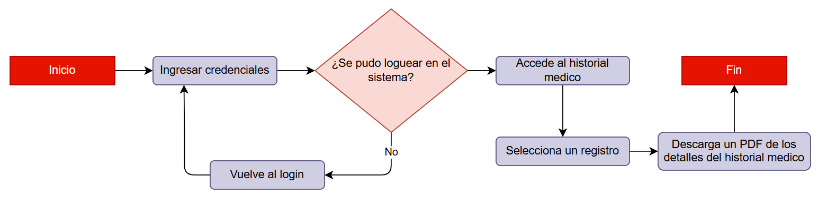

# **Especificación de Requerimientos de Software**

## Cuadro de requerimientos funcionales Inicial

**Tabla 05**

Requerimientos funcionales iniciales

| **ID** | **Nombre** | **Descripción** |
| --- | --- | --- |
| RF-01 | Registro de Usuarios | El sistema debe permitir que usuarios (propietarios, veterinarias y administradores) se registren e inicien sesión con validación de credenciales. |
| RF-02 | Registro de Mascotas | Permitir el registro de mascotas con datos como nombre, especie, raza, edad, sexo, DNI del propietario, entre otros. |
| RF-03 | Historial Médico | Registrar eventos médicos como vacunas, desparasitaciones y tratamientos asociados a una mascota. |
| RF-04 | Seguridad de la Información | Aplicar mecanismos de seguridad para proteger datos sensibles (usuarios, mascotas, historial) garantizando confidencialidad e integridad. |

*Nota: Creación propia*

## Cuadro de requerimientos No funcionales

**Tabla 06**

Requerimientos no funcionales

| **#** | **Nombre** | **Descripción** |
| --- | --- | --- |
| NF-01 | Disponibilidad del Sistema | El sistema debe estar disponible al menos el 95% del tiempo, permitiendo la gestión de mascotas y usuarios en horarios pico sin interrupciones. |
| NF-02 | Seguridad de Datos Básica | Los datos sensibles (contraseñas y correos) deben almacenarse cifrados en la base de datos Heidi SQL mediante hashing para protegerlos de accesos no autorizados. |
| NF-03 | Facilidad de Uso | Diseñar una interfaz intuitiva utilizando JSP, Servlets y Java Class, asegurando que los usuarios puedan realizar operaciones básicas con facilidad en el sistema web. |
| NF-04 | Escalabilidad Moderada | El sistema debe ser capaz de manejar hasta 100 usuarios simultáneos y hasta 1000 registros en las tablas de rutas y vehículos sin pérdida significativa de rendimiento. |
| NF-05 | Configuración Básica | Los administradores deben poder modificar configuraciones clave como credenciales de conexión a la base de datos. |
| NF-06 | Gestión y Mantenimiento | Contar con documentación básica del sistema y herramientas de depuración integradas en Visual Studio para resolver errores comunes rápidamente. |
| NF-07 | Actualización Manual | Actualizar el sistema mediante la instalación de nuevas versiones del ejecutable y cambios estructurales en la base de datos SQL Server cuando sea necesario. |
| NF-08 | Uso Optimizado de Recursos | Implementar consultas SQL eficientes para reducir el tiempo de respuesta en operaciones críticas como búsqueda de rutas y usuarios. |
| NF-09 | Conexión Estable con HeidiSQL y MongoDB | Configurar la conexión a la base de datos mediante cadena de conexión protegida en archivos de configuración y validaciones de conectividad. |
| NF-10 | Tiempo de Respuesta | El sistema debe responder en menos de 3 segundos en el 95% de las solicitudes. |
| NF-11 | Portabilidad | Compatible con Windows, Linux, Android, iOS y navegadores modernos. |
| NF-12 | Respaldos Automáticos | Generar backups automáticos diarios de la base de datos. |
| NF-13 | Alta Disponibilidad | Disponibilidad superior al 99% si el sistema se aloja en la nube. |

*Nota: Creación propia*

## Cuadro de Requerimientos funcionales Final

**Tabla 07**

Requerimientos funcionales finales

| **#** | **Prioridad** | **Nombre** | **Descripción** |
| --- | --- | --- | --- |
| RF-01 | Muy Alta | Registro de Usuarios y Acceso a la Plataforma | El sistema debe permitir a los dueños de mascotas y a los veterinarios registrarse e iniciar sesión validando sus credenciales. |
| RF-02 | Muy Alta | Gestión de Mascotas | Permitir a los propietarios registrados registrar mascotas con detalles como nombre, especie, raza, edad, sexo y foto para darle una imagen a nuestras mascotas. |
| RF-03 | Muy Alta | Validación de Mascotas y usuarios | Validar que los usuarios estén registrados y cumplan con los requisitos necesarios para operar en el sistema. |
| RF-04 | Alta | Gestión de Perfil de Usuarios | Permite editar los atributos del dueño de la mascota y a los veterinarios. |
| RF-05 | Alta | Gestión de historial médico | Permite agregar, editar o eliminar el registro médico de la mascota registrada, con los atributos de ID historial, ID mascota, evento realizado, fecha, Veterinario a cargo. |
| RF-06 | Alta | Visualización de Reportes de Historial Médico | Generar informes en PDF del historial médico por mascota, esto incluye también las observaciones y recomendaciones. |
| RF-07 | Alta | Chat para comunicación | Se implementó un chat para la comunicación entre propietarios y veterinarios. |
| RF-08 | Media | Integración de un chatbot con IA | Se implementó un chatbot para facilitar el acceso a la información de ambos usuarios. |
| RF-09 | Media | Agregar Recomendaciones y observaciones | Permite agregar recomendaciones por parte del veterinario y observaciones por parte del propietario a un historial médico de alguna mascota. |

*Nota: Creación Propia*

## Reglas de Negocio

**Tabla 08**

Reglas de Negocio del sistema

| Registro de Usuarios | Todos los usuarios deben estar registrados en la base de datos del sistema. Solo los usuarios podrán gestionar sus mascotas y sus perfiles de usuario. |
| --- | --- |
| Validación de Usuarios y sus mascotas | Los usuarios (dueños de las mascotas) deben validar sus credenciales al iniciar sesión. El acceso debe ser restringido a usuarios autorizados según su rol en el sistema. |
| Gestión de Mascotas | El usuario deberá actualizar los datos de sus mascotas. Esta información se refleja automáticamente en la plataforma para garantizar que los usuarios tengan acceso a datos actualizados. |
| Gestión de Perfil de Usuario | Los usuarios deberán mantener actualizados sus datos personales como correo electrónico, número de celular y dirección para poder contactarlo. |
| Gestión de Historial Médico: | El usuario, dueño de la mascota deberá mantener actualizado los datos de su mascota con referencia a vacunas, operaciones, tratamientos, etc. . |
| Protección de Historial | No se permite eliminar mascotas con historial médico registrado. |
| Control de Edición Médica | Solo veterinarios registrados pueden crear o modificar entradas en el historial médico. |
| Propiedad del Perfil | Solo el propietario de la mascota puede editar su información y la de sus mascotas. |

*Nota: Creación propia*

### 4.1 Mapa de Trazabilidad de Requisitos

**Tabla 09**

Trazabilidad de Requisitos

| **Requisito Funcional** | **Código** | **Caso de Uso Relacionado** | **Módulo** | **Objetivo Vinculado** |
| --- | --- | --- | --- | --- |
| Registro de Usuarios y Acceso | RF-01 | Iniciar sesión, Registrarse | Autenticación y Seguridad | Acceso controlado y seguro |
| Gestión de Mascotas | RF-02 | Registrar mascota, Consultar, Editar | Gestión de Mascotas | Centralización de cuidado animal |
| Validación de Mascotas y Usuarios | RF-03 | Verificar credenciales y permisos | Seguridad / Integridad | Prevención de accesos indebidos |
| Gestión de Perfil | RF-04 | Editar perfil del propietario y veterinario | Gestión de Usuarios | Mantenimiento de datos personales |
| Historial Médico | RF-05 | Registrar, editar, eliminar historial | Historial Médico | Seguimiento clínico |
| Observaciones y Recomendaciones | RF-06 | Agregar notas veterinarias y observaciones | Historial Médico | Mejora continua del diagnóstico |
| Reportes de historial medico | RF-07 | Generar informes PDF | Reportes | Apoyo a toma de decisiones clínicas |
| Chatbot con IA | RF-08 | Consultas automáticas via agente | Modulo Inteligencia | Soporte 24/7 y autoservicio informativo |
| Chat de Comunicación | RF-09 | Comunicación en tiempo real | Comunicacion Interna | Interacción directa propietario-veterinario |

Nota: Creación Propia

## Otros Requerimientos del Producto

**Tabla 10**

Requerimientos de Producto

| **Categoría** | **Descripción** |
| --- | --- |
| **Estándares legales** | Cumple la Ley N° 29733 (Protección de Datos Personales – Perú). |
| **Estándares técnicos** | Arquitectura MVC, codificación UTF-8, diseño modular, acceso a base de datos por JDBC. |
| **Estándares de comunicación** | Uso de protocolo HTTPS para el servidor web y JSON para las APIs REST de conexión. |
| **Estándares de calidad** | Tiempos de respuesta < 3 segundos, accesibilidad multiplataforma, interfaz intuitiva (JSP + Swing). |
| **Estándares de mantenimiento** | Documentación en Word y comentarios en el código fuente conforme a guías internas del equipo. |

*Nota: Creación Propia*

### Integración de IA Conversacional – Chatbase

Como parte del módulo de automatización e inteligencia del sistema PetGuard, se implementará una IA conversacional mediante la plataformaChatbase, una solución basada en la nube que permite crear agentes personalizados entrenados para responder en lenguaje natural.

#### Autenticación y configuración inicial

* El acceso a Chatbase se realiza utilizando una cuenta institucional del equipo.
* Una vez dentro, se configura el agente cargando contenido personalizado (PDFs, textos veterinarios, preguntas frecuentes).
* Se entrena el modelo directamente desde la interfaz web.

#### Integración con el sistema PetGuard

* Al finalizar la configuración, Chatbase proporciona un **código embebible** (JavaScript) que puede insertarse dentro de vistas JSP o HTML del sistema.
* Este código será pegado en PetGuardBot.jsp.

#### Funcionalidades del agente IA

* Responder preguntas frecuentes: cuidados, síntomas, cronograma de vacunas.
* Complementar al veterinario con sugerencias automáticas.
* Asistencia 24/7 sin depender de personal humano.

#### Ejemplo de preguntas soportadas

* “¿Cada cuánto debo desparasitar a mi mascota?”
* “¿Qué significa que mi gato no coma desde ayer?”
* “¿Puedo bañar a mi cachorro luego de vacunarlo?”

#### Relación con la arquitectura del sistema

* El agente IA funciona como un microservicio externo.
* Se accede desde el cliente web, sin alterar la lógica interna del sistema PetGuard.
* Compatible con MVC y diseño modular.

#### Beneficios esperados

* Mejora la experiencia del usuario.
* Reduce la carga de trabajo del personal.
* Escalable y adaptable a múltiples canales (WhatsApp, Messenger, web).

Esta integración representa el componente de inteligencia artificial del proyecto, aportando valor funcional y tecnológico, alineado con los objetivos de automatización, facilidad de uso y modernización del sistema PetGuard.

# **Fase de Desarrollo**

## Perfiles de Usuario

**Tabla 11**

Perfil de Usuario

| Usuario | Descripción | Funcionalidades |
| --- | --- | --- |
| Propietario | Es la persona que se ha registrado en la plataforma PetGuard. Puede acceder a funcionalidades relacionadas con la gestión de sus mascotas y su información personal. | * Registrarse e iniciar sesión en la plataforma. * Registrar y ver mascotas. * Editar su perfil de usuario. * Enviar mensajes a su veterinario. |
| Veterinario | Profesional validado responsable del cuidado clínico. | * Registrar y editar historial médico. * Gestionar citas médicas. * Enviar mensajes a sus clientes. |

*Nota: Creación Propia*

## Modelo Conceptual

### Diagrama de Paquetes

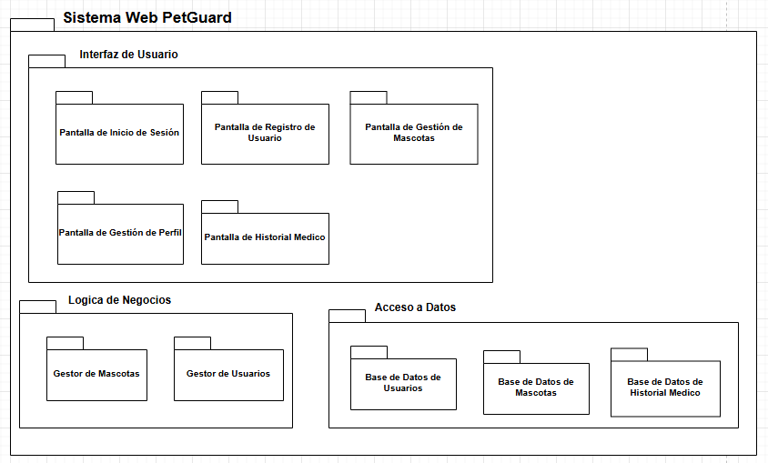

### 

### Diagrama de Casos de Uso

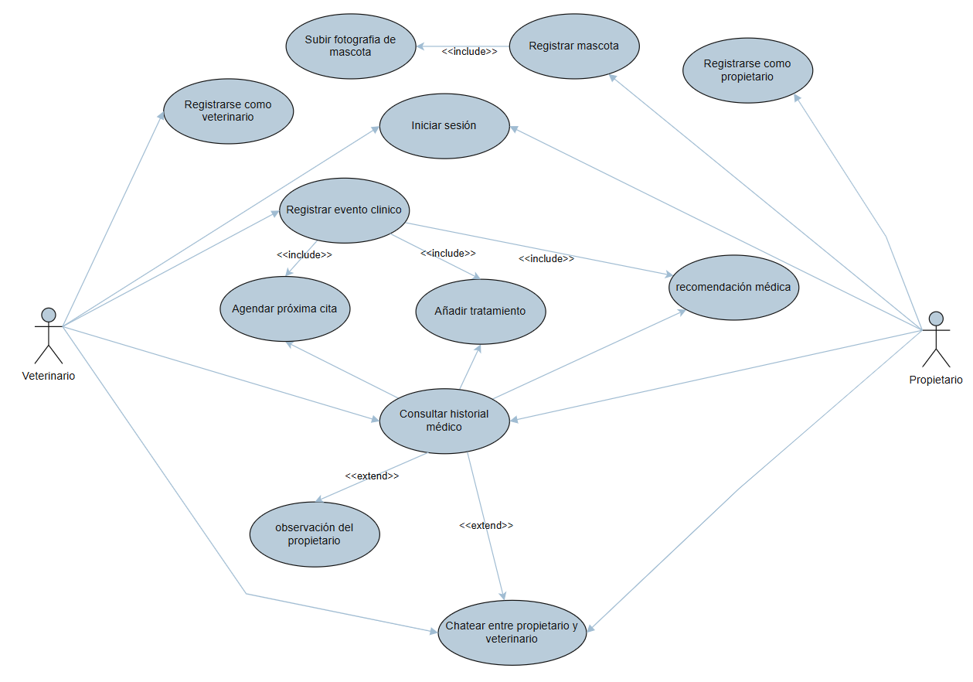

### Diagrama de Casos de Uso - Narrativa

#### CASO DE USO MÓDULO AUTENTICACIÓN

Descripción del caso de uso  
Este caso de uso permite que el usuario acceda al sistema web PetGuard ingresando sus credenciales válidas (DNI y contraseña), lo cual le dará acceso a su panel de usuario o administrador.

**Tabla 12**

| Actor | Descripción |
| --- | --- |
| Usuario | Persona que desea acceder al sistema. |

*Nota: Creación Propia*

Precondición  
 El usuario debe estar registrado previamente en el sistema.

Secuencia normal

**Tabla 13**

| Paso | Acción |
| --- | --- |
| 1.1 | El usuario accede a la pantalla de inicio de sesión. |
| 1.2 | El usuario ingresa su DNI y contraseña. |
| 1.3 | El sistema valida las credenciales ingresadas. |
| 1.4 | Si los datos son correctos, el sistema redirige al panel correspondiente. |

*Nota: Creación Propia*

Postcondición  
 El usuario accede correctamente al sistema con su sesión iniciada.

Excepciones  
 Paso 1.3. Si las credenciales son incorrectas, se mostrará un mensaje de error: "DNI o contraseña incorrectos".

#### CASO DE USO MÓDULO AUTENTICACIÓN – RECUPERACIÓN

Descripción del caso de uso  
 Este caso de uso permite a un usuario que ha olvidado su contraseña iniciar un proceso para restablecerla mediante la validación de su correo electrónico o DNI.

Actores

**Tabla 14**

| Actor | Descripción |
| --- | --- |
| Usuario | Persona registrada que necesita recuperar el acceso. |

*Nota: Creación Propia*

Precondición  
 El usuario debe estar registrado en el sistema y tener un correo asociado.

Secuencia normal

**Tabla 15**

| Paso | Acción |
| --- | --- |
| 1.1 | El usuario hace clic en el enlace "¿Olvidaste tu contraseña?" |
| 1.2 | El sistema solicita el correo electrónico o DNI del usuario. |
| 1.3 | El usuario ingresa la información solicitada. |
| 1.4 | El sistema valida la existencia del usuario y envía un enlace de recuperación. |
| 1.5 | El usuario accede al enlace recibido y establece una nueva contraseña. |

*Nota: Creación Propia*

Postcondición  
 El usuario podrá iniciar sesión con la nueva contraseña.

Excepciones  
 Paso 1.3. Si el correo o DNI no están registrados, el sistema mostrará un mensaje de advertencia: "Usuario no encontrado".

#### CASO DE USO MÓDULO GESTIÓN DE MASCOTAS

Descripción del caso de uso  
 Este caso de uso permite al usuario registrar una nueva mascota en el sistema ingresando sus datos básicos como nombre, especie, raza, fecha de nacimiento y subir una foto, así como generar su código QR de identificación.

Actores

**Tabla 16**

| Actor | Descripción |
| --- | --- |
| Usuario | Persona que desea registrar a su mascota. |

*Nota: Creación Propia*

Precondición  
 El usuario debe haber iniciado sesión en el sistema.

Secuencia normal

**Tabla 17**

| Paso | Acción |
| --- | --- |
| 1.1 | El usuario accede al formulario de registro de mascota. |
| 1.2 | El usuario ingresa los datos requeridos (nombre, especie, raza, etc.). |
| 1.3 | El usuario selecciona una imagen desde su dispositivo. |
| 1.4 | El usuario confirma y envía el formulario. |
| 1.5 | El sistema guarda la información y genera el código QR. |
| 1.6 | Se muestra un mensaje de éxito y la mascota aparece en el listado. |

*Nota: Creación Propia*

Postcondición  
 La mascota queda registrada y asociada al usuario en el sistema.

Excepciones  
 Paso 1.2. Si falta un campo obligatorio, el sistema muestra un mensaje: "Complete todos los campos requeridos".  
 Paso 1.3. Si el archivo no es válido (por formato o tamaño), se mostrará un mensaje de error.

#### CASO DE USO MÓDULO GESTIÓN DE MASCOTAS – CONSULTA

Descripción del caso de uso  
 Este caso de uso permite al usuario visualizar el listado de sus mascotas registradas en el sistema, así como acceder a detalles individuales como perfil, historial médico, QR o acciones como editar o eliminar.

Actores

**Tabla 18**

| Actor | Descripción |
| --- | --- |
| Usuario | Persona que consulta sus mascotas registradas. |

*Nota: Creación Propia*

Precondición  
 El usuario debe haber iniciado sesión en el sistema.

Secuencia normal

**Tabla 19**

| Paso | Acción |
| --- | --- |
| 1.1 | El usuario accede a la opción "Mis mascotas". |
| 1.2 | El sistema muestra un listado con las mascotas registradas. |
| 1.3 | El usuario puede hacer clic sobre una mascota para ver su perfil. |
| 1.4 | El usuario puede acceder a acciones: editar, eliminar, ver QR. |

*Nota: Creación Propia*

Postcondición  
 El usuario accede a la información detallada de sus mascotas.

Excepciones  
 Paso 1.2. Si el usuario no tiene mascotas registradas, el sistema mostrará el mensaje: "Aún no ha registrado mascotas".

#### CASO DE USO MÓDULO GESTIÓN DE MASCOTAS – EDICIÓN

Descripción del caso de uso  
 Este caso de uso permite al usuario modificar la información de una mascota ya registrada en el sistema, como nombre, especie, raza, foto, entre otros datos.

Actores

**Tabla 20**

| Actor | Descripción |
| --- | --- |
| Usuario | Persona que desea modificar los datos de su mascota. |

*Nota: Creación Propia*

Precondición  
 El usuario debe haber iniciado sesión y tener al menos una mascota registrada.

Secuencia normal

**Tabla 21**

| Paso | Acción |
| --- | --- |
| 1.1 | El usuario accede al listado de mascotas. |
| 1.2 | El usuario selecciona una mascota y hace clic en "Editar". |
| 1.3 | El sistema muestra el formulario con los datos actuales precargados. |
| 1.4 | El usuario modifica uno o varios campos (nombre, especie, foto, etc.). |
| 1.5 | El usuario hace clic en "Guardar cambios". |
| 1.6 | El sistema actualiza los datos y muestra mensaje de confirmación. |

*Nota: Creación Propia*

Postcondición  
 Los datos de la mascota quedan actualizados en el sistema.

Excepciones  
 Paso 1.4. Si se ingresan datos inválidos (por ejemplo, nombre vacío), el sistema notificará con un mensaje de validación.

#### CASO DE USO MÓDULO GESTIÓN DE MASCOTAS – ELIMINACIÓN

Descripción del caso de uso  
 Este caso de uso permite al usuario eliminar del sistema una mascota previamente registrada, siempre que no tenga procesos críticos activos (como una adopción en curso o historial pendiente).

**Tabla 22**

| Actor | Descripción |
| --- | --- |
| Usuario | Persona que desea eliminar a una mascota de su cuenta. |

*Nota: Creacion Propia*

ActoresPrecondición

El usuario debe estar autenticado y tener una mascota registrada.

Secuencia Normal

**Tabla 23**

| Paso | Acción |
| --- | --- |
| 1.1 | El usuario accede al listado de mascotas registradas. |
| 1.2 | El usuario selecciona una mascota y hace clic en "Eliminar". |
| 1.3 | El sistema solicita confirmación de eliminación. |
| 1.4 | El usuario confirma la acción. |
| 1.5 | El sistema elimina la mascota de la base de datos y muestra mensaje. |

*Nota: Creacion Propia*

Postcondición  
 La mascota se elimina de forma permanente y ya no aparece en el sistema.

Excepciones  
 Paso 1.3. Si la mascota está relacionada con un historial médico o proceso de adopción activo, el sistema mostrará:  
 *"No se puede eliminar esta mascota mientras tenga historial o adopción activa."*

#### CASO DE USO MÓDULO GESTIÓN DE MASCOTAS – PERFIL

Descripción del caso de uso  
 Este caso de uso permite al usuario acceder a una vista detallada con la información completa de una mascota registrada, incluyendo su nombre, especie, raza, sexo, fecha de nacimiento, historial médico y foto.

**Tabla 24**

| Actor | Descripción |
| --- | --- |
| Usuario | Persona que desea revisar los datos completos de su mascota. |

*Nota: Creacion Propia*

Precondición  
 El usuario debe estar autenticado y tener al menos una mascota registrada.

Secuencia

**Tabla 25**

| Paso | Acción |
| --- | --- |
| 1.1 | El usuario accede al listado de mascotas. |
| 1.2 | El usuario selecciona una mascota específica. |
| 1.3 | El sistema muestra la vista completa del perfil de la mascota. |
| 1.4 | El usuario puede visualizar la imagen, datos, código QR y vínculos al historial. |

*Nota: Creacion Propia*

Postcondición  
 El usuario visualiza toda la información relevante de la mascota seleccionada.

Excepciones  
 Paso 1.3. Si hay un error al cargar la información (por desconexión), el sistema mostrará: *"No se pudo cargar el perfil. Intente nuevamente."*

#### CASO DE USO MÓDULO GESTIÓN DE MASCOTAS – MULTIMEDIA

Descripción del caso de uso  
 Este caso de uso permite al usuario seleccionar y subir una imagen desde su dispositivo para ser asignada a una mascota registrada. La imagen será visible en el perfil de la mascota.

**Tabla 26**

| Actor | Descripción |
| --- | --- |
| Usuario | Persona que desea asociar una imagen a una mascota. |

*Nota: Creacion Propia*

Precondición  
 El usuario debe estar autenticado y tener al menos una mascota registrada.

Secuencia normal

**Tabla 27**

| Paso | Acción |
| --- | --- |
| 1.1 | El usuario accede al formulario de registro o edición de mascota. |
| 1.2 | El usuario hace clic en el botón "Seleccionar imagen". |
| 1.3 | El usuario selecciona un archivo desde su dispositivo. |
| 1.4 | El sistema previsualiza la imagen cargada. |
| 1.5 | El usuario guarda o actualiza el formulario. |
| 1.6 | El sistema almacena la imagen en el servidor y la asocia a la mascota. |

*Nota: Creación Propia*

Postcondición  
 La mascota tiene una imagen asociada visible en su perfil.

Excepciones  
 Paso 1.3. Si el archivo no es una imagen válida (por formato o tamaño), el sistema mostrará:  
 *"Formato de imagen no permitido. Solo se aceptan JPG, PNG o GIF menores a 2MB."*

#### CASO DE USO MÓDULO GESTIÓN DE MASCOTAS – IDENTIFICACIÓN

Descripción del caso de uso  
 Este caso de uso permite al usuario generar y visualizar el código QR correspondiente a una mascota registrada. Este código puede ser escaneado para acceder rápidamente a la información básica de la mascota.

Actores

**Tabla 28**

| Actor | Descripción |
| --- | --- |
| Usuario | Persona que desea visualizar o usar el código QR de una mascota. |

*Nota: Creación Propia*

Precondición  
 El usuario debe estar autenticado y haber registrado al menos una mascota.

Secuencia normal

**Tabla 29**

| Paso | Acción |
| --- | --- |
| 1.1 | El usuario accede al perfil de una mascota. |
| 1.2 | El usuario hace clic en el botón "Ver código QR". |
| 1.3 | El sistema genera (o recupera) el código QR correspondiente. |
| 1.4 | El código QR se muestra en pantalla. |
| 1.5 | El usuario puede descargar o imprimir el código. |

*Nota: Creación Propia*

Postcondición  
 El usuario obtiene el código QR para la identificación física o digital de su mascota.

Excepciones  
 Paso 1.3. Si el sistema no logra generar el QR, se mostrará:  
 *"No se pudo generar el código QR. Intente nuevamente más tarde."*

#### CASO DE USO MÓDULO HISTORIAL MÉDICO

Descripción del caso de uso  
 Este caso de uso permite al usuario (o al asistente veterinario) registrar una nueva entrada médica relacionada a una mascota específica. Puede tratarse de una vacuna, consulta veterinaria, desparasitación u otro tipo de control.

Actores

**Tabla 30**

| Actor | Descripción |
| --- | --- |
| Usuario | Persona responsable de ingresar información médica de su mascota. |
| Asistente Veterinario | Profesional que registra controles o tratamientos realizados. |

*Nota: Creacion Propia*

Precondición  
 La mascota debe estar previamente registrada y seleccionada por el actor.

Secuencia normal

**Tabla 31**

| Paso | Acción |
| --- | --- |
| 1.1 | El usuario accede al perfil de la mascota. |
| 1.2 | Elige la opción "Registrar historial médico". |
| 1.3 | Completa el formulario con tipo de control, fecha y descripción. |
| 1.4 | Hace clic en "Guardar". |
| 1.5 | El sistema registra la información médica en la base de datos. |

*Nota: Creación Propia*

Postcondición  
 El historial médico de la mascota queda actualizado con una nueva entrada.

Excepciones  
 Paso 1.3. Si se omite algún campo obligatorio (como fecha o tipo de control), el sistema mostrará:  
 *"Complete todos los campos obligatorios para continuar."*

#### CASO DE USO MÓDULO HISTORIAL MÉDICO – CONSULTA

Descripción del caso de uso  
 Este caso de uso permite al usuario o al asistente veterinario consultar el historial médico completo de una mascota, visualizando todos los registros ingresados previamente, incluyendo vacunas, consultas y desparasitaciones.

Actores

**Tabla 32**

| Actor | Descripción |
| --- | --- |
| Usuario | Persona que desea revisar el historial médico de su mascota. |
| Asistente Veterinario | Profesional que da seguimiento clínico a las mascotas. |

*Nota: Creación Propia*

Precondición  
 La mascota debe estar registrada y debe tener historial médico previamente ingresado.

Secuencia normal

| Paso | Acción |
| --- | --- |
| 1.1 | El actor accede al perfil de una mascota. |
| 1.2 | Selecciona la opción "Ver historial médico". |
| 1.3 | El sistema consulta y muestra todos los registros médicos asociados. |
| 1.4 | El usuario puede visualizar detalles como tipo de control, fecha y observaciones. |

Postcondición  
 El actor accede al historial completo y actualizado de la mascota.

Excepciones  
 Paso 1.3. Si no existen registros médicos, el sistema mostrará:  
 *"No se han registrado controles médicos para esta mascota."*

#### CASO DE USO MÓDULO HISTORIAL MÉDICO – EXPORTACIÓN

Descripción del caso de uso  
 Este caso de uso permite al usuario descargar un carnet digital en formato PDF con el resumen de las vacunas registradas en el historial médico de su mascota. Este carnet puede ser utilizado como comprobante en visitas veterinarias, adopciones u otros trámites.

Actores

| Actor | Descripción |
| --- | --- |
| Usuario | Persona que desea obtener el resumen vacunatorio de su mascota. |

Precondición  
 La mascota debe tener al menos una vacuna registrada en su historial médico.

Secuencia normal

| Paso | Acción |
| --- | --- |
| 1.1 | El usuario accede al perfil de la mascota. |
| 1.2 | Selecciona la opción "Descargar carnet de vacunación". |
| 1.3 | El sistema recopila los registros de vacunas. |
| 1.4 | Se genera un archivo PDF con los datos organizados y formato de carnet. |
| 1.5 | El archivo se descarga automáticamente al dispositivo del usuario. |

Postcondición  
 El usuario obtiene el carnet de vacunación en formato PDF para su impresión o uso digital.

Excepciones  
 Paso 1.3. Si no existen vacunas registradas, el sistema mostrará:  
 *"No se encontraron vacunas registradas. Imposible generar carnet."*

#### CASO DE USO MÓDULO CITAS MÉDICAS

Descripción del caso de uso  
Este caso de uso permite al usuario (propietario o veterinario) registrar, consultar y gestionar citas médicas para una mascota específica, indicando fecha, hora, motivo de consulta y profesional a cargo.

Actores

| Actor | Descripción |
| --- | --- |
| Usuario | Persona que desea registrar y gestionar una cita médica para su mascota. |
| Veterinario | Profesional que valida y atiende las citas programadas. |

Precondición  
La mascota debe estar registrada y el usuario debe tener sesión iniciada.

Secuencia normal

| Paso | Acción |
| --- | --- |
| 1.1 | El usuario accede a la sección "Agendar cita médica" desde el perfil de su mascota. |
| 1.2 | Selecciona la fecha, hora y motivo de la cita. |
| 1.3 | El sistema permite elegir al veterinario disponible. |
| 1.4 | El usuario confirma el registro de la cita. |
| 1.5 | El sistema guarda la cita y envía una notificación de confirmación. |

Postcondición  
La cita queda registrada y visible en el calendario del usuario y del veterinario asignado.

Excepciones  
 Paso 1.3. Si no hay veterinarios disponibles en la fecha seleccionada, el sistema mostrará:  
 *"No hay disponibilidad para esta fecha. Intente otra."*

Paso 1.3. Si el usuario omite campos obligatorios, se mostrará:  
 *"Complete todos los campos para registrar la cita."*

#### CASO DE USO PANEL DEL VETERINARIO

Descripción del caso de uso  
Este caso de uso permite al veterinario acceder a un panel donde puede visualizar todas las mascotas asignadas, registrar o modificar eventos clínicos, generar reportes y consultar estadísticas de salud.

Actores

| Actor | Descripción |
| --- | --- |
| Veterinario | Profesional validado que realiza diagnósticos clínicos. |

Precondición  
El veterinario debe haber iniciado sesión y tener permisos válidos de acceso.

Secuencia normal

| Paso | Acción |
| --- | --- |
| 1.1 | El veterinario accede al sistema e ingresa al panel clínico. |
| 1.2 | Visualiza una lista de mascotas asignadas o atendidas previamente. |
| 1.3 | Puede seleccionar una mascota para consultar su historial médico. |
| 1.4 | Puede generar reportes por mascota, por periodo o por tratamiento. |
| 1.5 | Tiene acceso a estadísticas generales de salud (vacunación, consultas, tratamientos). |

Postcondición  
El veterinario puede realizar diagnósticos y seguimientos basados en la información presentada.

Excepciones  
 Paso 1.1. Si el veterinario no tiene asignadas mascotas, se muestra:  
 *"No hay mascotas disponibles."*

Paso 1.2. Si hay error al cargar datos clínicos, se muestra:  
 *"Error al acceder al historial. Intente nuevamente."*

#### CASO DE USO REPORTE DE MASCOTA PERDIDA O ADOPCIÓN

Descripción del caso de uso  
Este caso de uso permite al usuario reportar una mascota perdida o registrar una mascota disponible para adopción. También permite consultar reportes públicos para facilitar la recuperación o adopción responsable.

Actores

| Actor | Descripción |
| --- | --- |
| Usuario | Persona que desea reportar una mascota perdida o en adopción. |
| Invitado | Persona interesada en visualizar mascotas perdidas o adoptar. |

Precondición  
El usuario debe estar registrado para poder publicar un reporte. Los invitados solo podrán consultar.

Secuencia normal

| Paso | Acción |
| --- | --- |
| 1.1 | El usuario accede a la opción "Reportar mascota perdida o en adopción". |
| 1.2 | Selecciona el tipo de reporte (perdida o adopción). |
| 1.3 | Completa el formulario con los datos de la mascota y contacto. |
| 1.4 | El sistema registra el reporte y lo muestra en la sección pública. |
| 1.5 | Invitados pueden acceder y consultar los reportes disponibles. |

Postcondición  
El reporte queda publicado y visible en el portal para ayudar en su búsqueda o adopción.

Excepciones  
 Paso 1.1. Si falta completar información, el sistema muestra:  
 *"Todos los campos son obligatorios para publicar el reporte."*

Paso 1.2.Si el usuario no está autenticado, se redirige al login.

#### CASO DE USO CONFIGURACIÓN Y RESPALDO DEL SISTEMA

Descripción del caso de uso  
Este caso de uso permite al administrador acceder a las funciones de configuración general del sistema, como la edición de parámetros clave y la gestión de respaldos automáticos o manuales de la base de datos.

Actores

| Actor | Descripción |
| --- | --- |
| Administrador | Usuario con permisos completos para administrar la configuración del sistema. |

Precondición  
El usuario debe estar autenticado como administrador del sistema.

Secuencia normal

| Paso | Acción |
| --- | --- |
| 1.1 | El administrador accede a la sección "Configuración del sistema". |
| 1.2 | Modifica parámetros como nombre de la clínica, horario de atención, credenciales de conexión, etc. |
| 1.3 | Navega a la opción de "Respaldo de base de datos". |
| 1.4 | Inicia un respaldo manual o revisa el historial de respaldos automáticos. |
| 1.5 | El sistema guarda los cambios y notifica al administrador sobre el éxito de la operación. |

Postcondición  
Las configuraciones se actualizan correctamente y los respaldos se almacenan en el sistema.

Excepciones  
 Paso 1.1. Si hay error de permisos, se muestra:  
 *"Acceso denegado. Solo administradores pueden acceder a esta función."*

Paso 1.2. Si falla el respaldo, se muestra: *"Error al generar el respaldo. Intente nuevamente o contacte al soporte."*

## Modelo Lógico

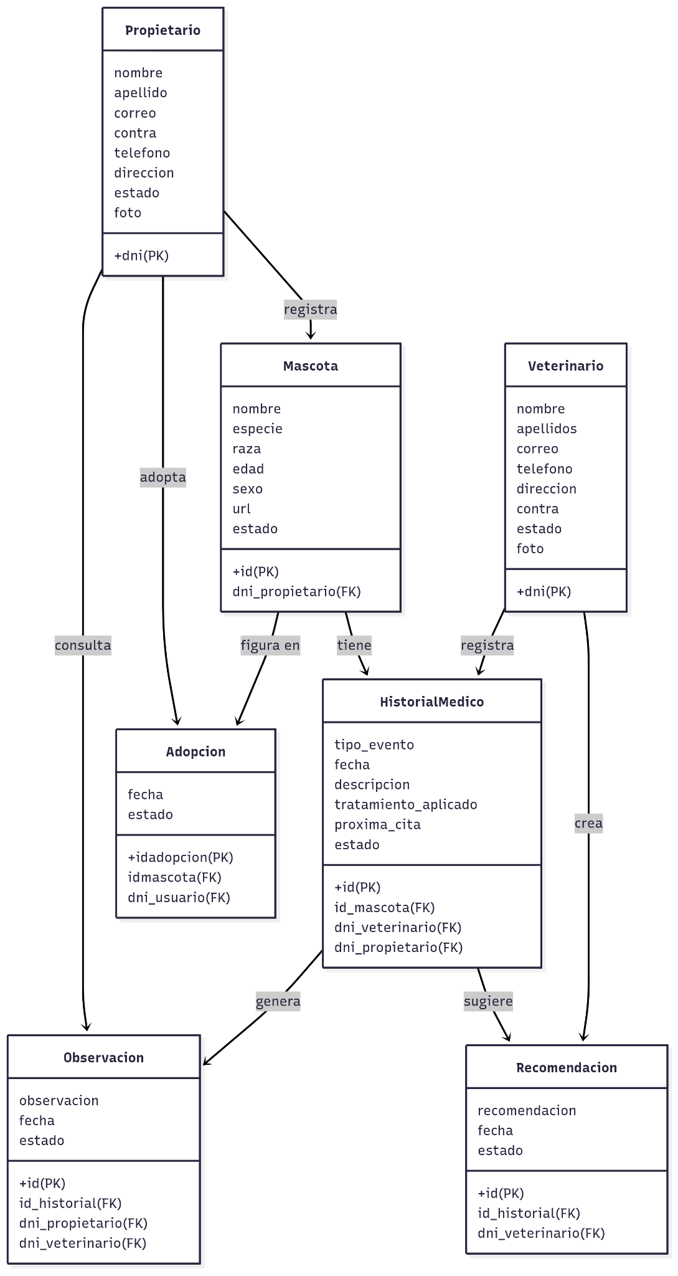

### Analisis de Objetos

### Propietario

**Descripción**: Usuario final del sistema que accede vía web para registrar, monitorear y gestionar el estado de salud de sus mascotas.

**Atributos**:

* **dni** (PK)
* nombre
* apellido
* correo
* contraseña
* teléfono
* dirección
* estado
* foto

**Responsabilidades**:

* Registrarse e iniciar sesión
* Registrar y gestionar múltiples mascotas
* Consultar historial médico y observaciones
* Solicitar adopciones
* Recibir alertas de vacunación y seguimiento

**Relaciones**:

* Registra múltiples **Mascotas**
* Tiene múltiples **Historiales Médicos** asociados por propiedad
* Participa en **Adopciones**
* Recibe **Observaciones** y **Recomendaciones**

### Veterinario

**Descripción**: Usuario con rol clínico dentro del sistema, encargado de registrar, firmar y validar la información médica de las mascotas.

**Atributos**:

* **dni** (PK)
* nombre
* apellidos
* correo
* contraseña
* teléfono
* dirección
* estado
* foto

**Responsabilidades**:

* Registrar y firmar el **Historial Médico**
* Emitir observaciones y recomendaciones clínicas
* Generar carnet de vacunación

**Relaciones**:

* Registra múltiples **Historiales Médicos**
* Emite múltiples **Observaciones**
* Redacta múltiples **Recomendaciones**

### Mascota

**Descripción**: Animal registrado en el sistema por su propietario, que contiene información básica y clínica.

**Atributos**:

* **id** (PK)
* dni_propietario (FK)
* nombre
* especie
* raza
* edad
* sexo
* url (foto)
* estado

**Responsabilidades**:

* Asociarse con un propietario
* Ser objeto de atención clínica (historial, alertas)
* Participar en procesos de adopción

**Relaciones**:

* Pertenece a un **Propietario**
* Genera múltiples **Historiales Médicos**
* Puede participar en una **Adopción**
* Recibe múltiples **Alertas de Vacunación**

### Historial Médico

**Descripción**: Documento clínico que registra controles veterinarios aplicados a una mascota.

**Atributos**:

* **id** (PK)
* id_mascota (FK)
* dni_veterinario (FK)
* dni_propietario (FK)
* tipo_evento (vacuna, consulta, desparasitación)
* fecha
* descripción
* tratamiento_aplicado
* proxima_cita
* estado

**Responsabilidades**:

* Documentar cada evento médico
* Servir de base para recomendaciones, observaciones y alertas

**Relaciones**:

* Asociado a una **Mascota**
* Creado por un **Veterinario**
* Consultado por un **Propietario**
* Relacionado con múltiples **Observaciones** y **Recomendaciones**

### Observación

**Descripción**: Nota clínica o comentario emitido por el veterinario en relación a un historial médico.

**Atributos**:

* **id** (PK)
* id_historial (FK)
* dni_veterinario (FK)
* dni_propietario (FK)
* observacion
* fecha
* estado

**Responsabilidades**:

* Permitir seguimiento médico más detallado

**Relaciones**:

* Asociada a un **Historial Médico**
* Emitida por un **Veterinario**
* Visualizada por el **Propietario**

### Recomendación

**Descripción**: Consejo clínico o indicación médica basada en el historial médico de una mascota.

**Atributos**:

* **id** (PK)
* id_historial (FK)
* dni_veterinario (FK)
* recomendacion
* fecha
* estado

**Responsabilidades**:

* Sugerir tratamientos preventivos o correctivos

**Relaciones**:

* Relacionada a un **Historial Médico**
* Emitida por un **Veterinario**

### Adopción

**Descripción**: Proceso que registra la transferencia formal de una mascota hacia un nuevo propietario.

**Atributos**:

* **idadopcion** (PK)
* idmascota (FK)
* dni_usuario (FK)
* fecha
* estado (adoptada/disponible)

**Responsabilidades**:

* Formalizar el cambio de propietario
* Actualizar el estado de la mascota

**Relaciones**:

* Vincula una **Mascota** con un nuevo **Propietario**

### Alerta de Vacunación

**Descripción**: Recordatorio automático generado en base al historial médico de la mascota.

**Atributos**:

* **idalerta** (PK)
* idmascota (FK)
* tipo_vacuna
* fecha_programada
* estado (pendiente / enviada)

**Responsabilidades**:

* Notificar al propietario de próximos controles

**Relaciones**:

* Asociada a una Mascota
* Visualizada por el Propietario

### Diagrama de Actividades con objetos

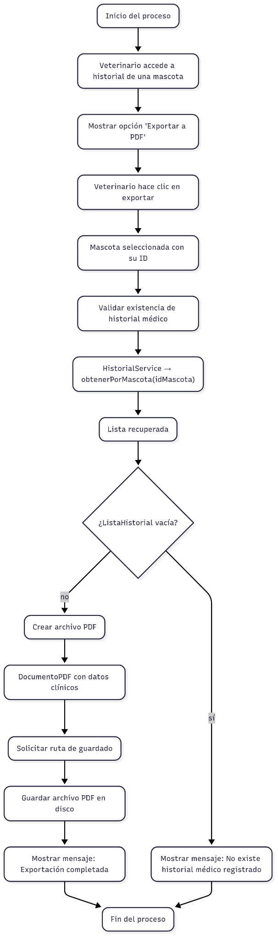

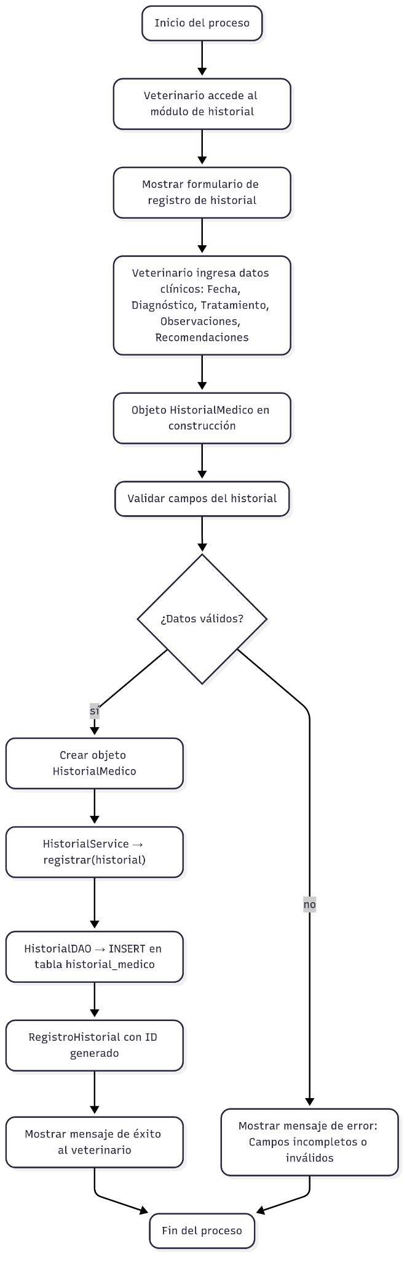

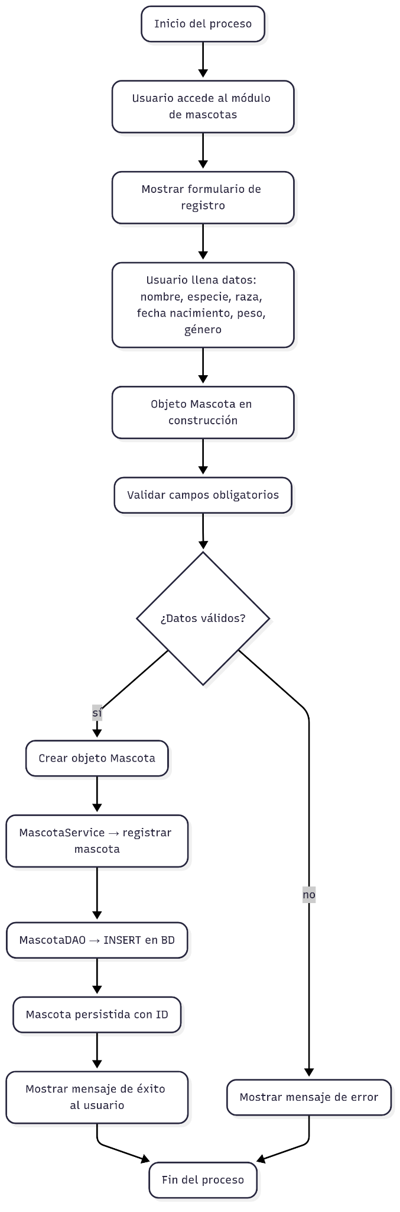

### Diagrama de Secuencia

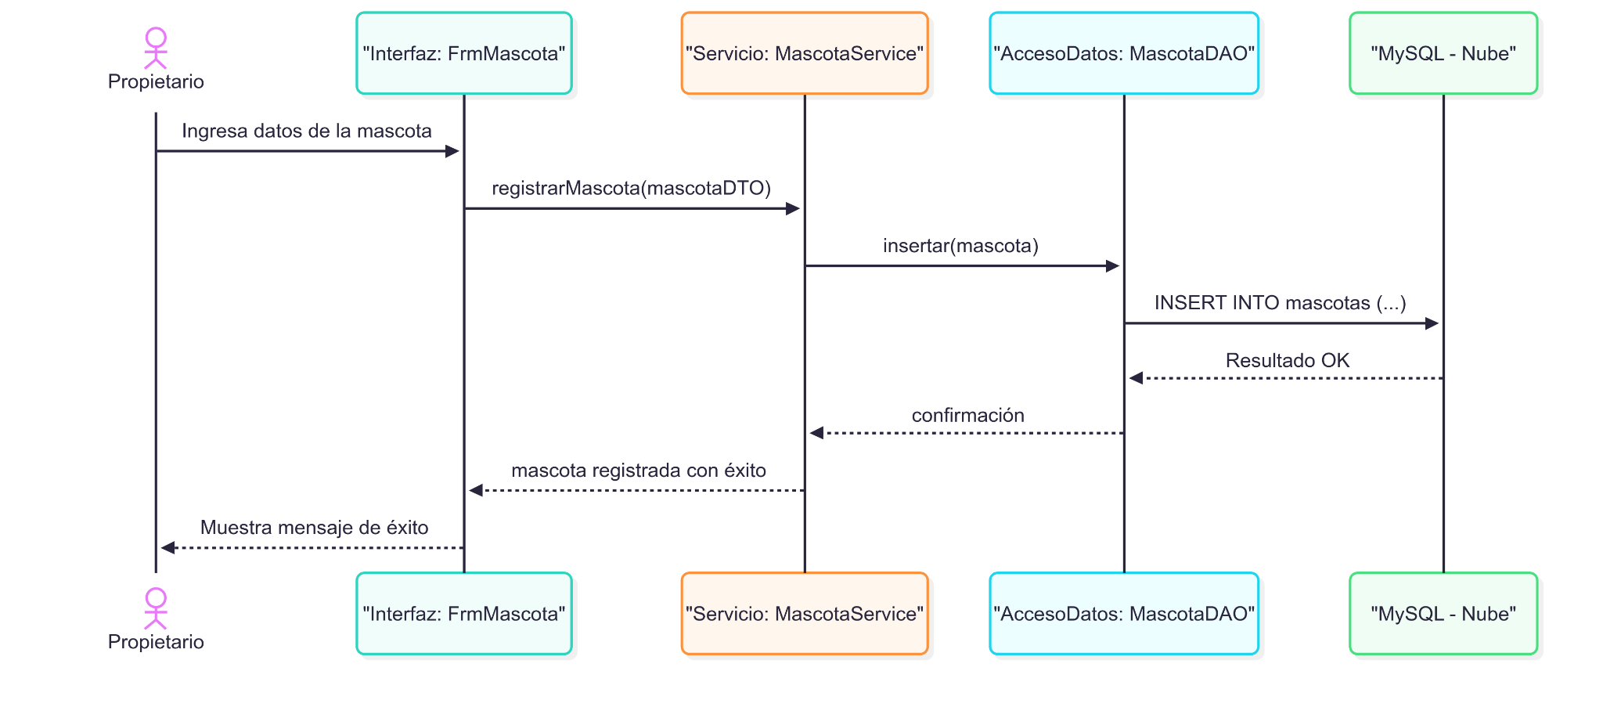

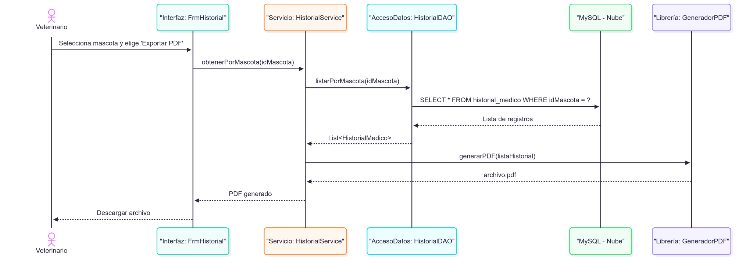

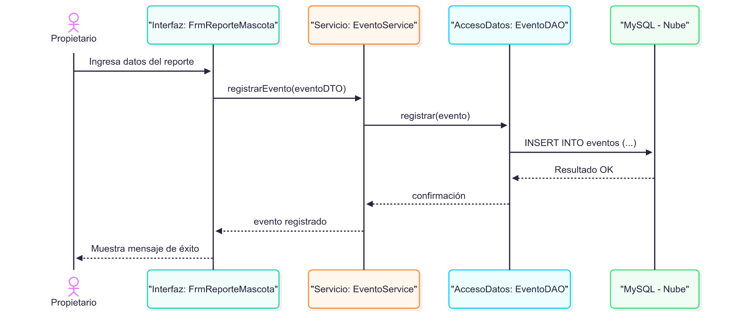

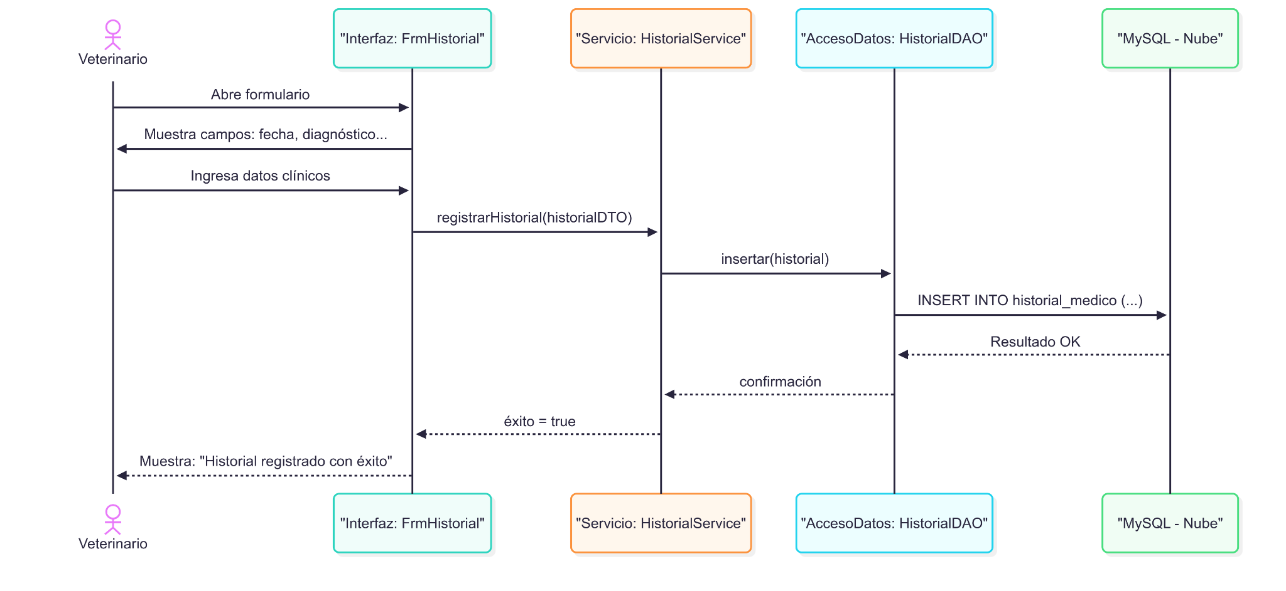

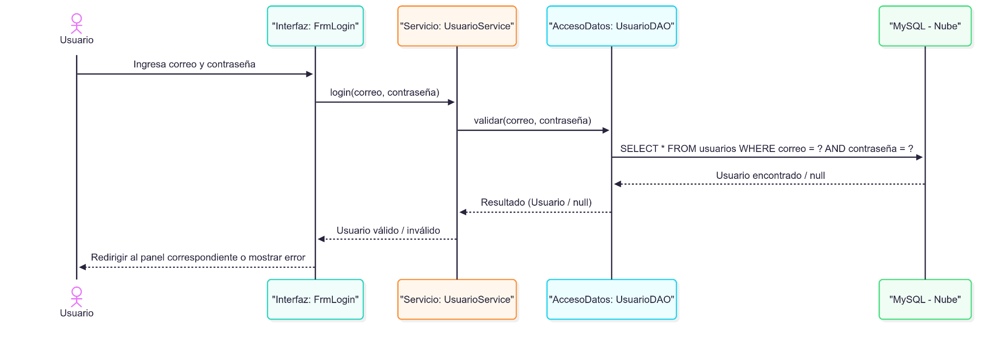

### Diagrama de Clases

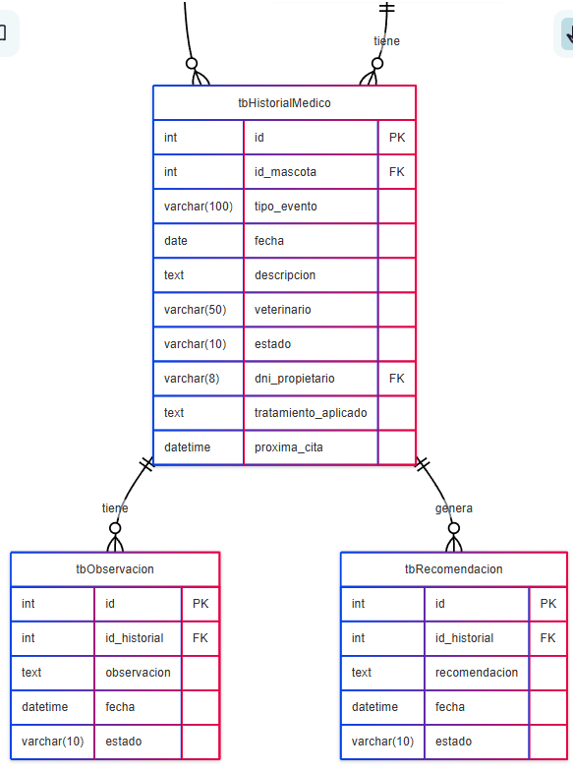

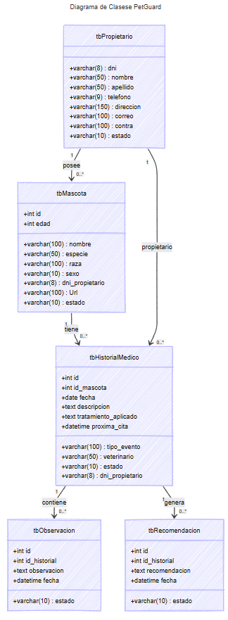

# **CONCLUSIONES**

* Centralización de la información: PetGuard proporciona una solución efectiva para la gestión centralizada de la información médica, recordatorios, hábitos y datos generales de las mascotas, lo cual mejora significativamente la organización y el seguimiento por parte de los dueños.
* Accesibilidad y facilidad de uso: Al estar orientado a usuarios casuales y no a veterinarias, el sistema se diseñó con una interfaz intuitiva que facilita su adopción sin requerir conocimientos técnicos avanzados.
* Automatización de tareas clave: La implementación de recordatorios automáticos y seguimiento de hábitos contribuye a una tenencia responsable de mascotas, reduciendo olvidos comunes como vacunaciones, desparasitaciones o visitas al veterinario.
* Escalabilidad y potencial de mejora: La arquitectura del sistema basada en el modelo de tres capas permite una futura expansión modular, integrando funcionalidades como geolocalización de mascotas, alertas por extravío, o conexión con veterinarios.
* Seguridad de los datos: Se han implementado medidas básicas de seguridad en la gestión de credenciales y datos personales, estableciendo una base sólida para futuras mejoras como el cifrado y la autenticación avanzada.
* Impacto social: PetGuard no solo ayuda a mejorar el cuidado individual de las mascotas, sino que también promueve una cultura de responsabilidad y bienestar animal mediante el uso de la tecnología como aliada.

# **RECOMENDACIONES**

Centralización de la información: PetGuard proporciona una solución efectiva para la gestión centralizada de la información médica, recordatorios, hábitos y datos generales de las mascotas, lo cual mejora significativamente la organización y el seguimiento por parte de los dueños.

Accesibilidad y facilidad de uso: Al estar orientado a usuarios casuales y no a veterinarias, el sistema se diseñó con una interfaz intuitiva que facilita su adopción sin requerir conocimientos técnicos avanzados.

Automatización de tareas clave: La implementación de recordatorios automáticos y seguimiento de hábitos contribuye a una tenencia responsable de mascotas, reduciendo olvidos comunes como vacunaciones, desparasitaciones o visitas al veterinario.

Escalabilidad y potencial de mejora: La arquitectura del sistema basada en el modelo de tres capas permite una futura expansión modular, integrando funcionalidades como geolocalización de mascotas, alertas por extravío, o conexión con veterinarios.

Seguridad de los datos: Se han implementado medidas básicas de seguridad en la gestión de credenciales y datos personales, estableciendo una base sólida para futuras mejoras como el cifrado y la autenticación avanzada.

Impacto social: PetGuard no solo ayuda a mejorar el cuidado individual de las mascotas, sino que también promueve una cultura de responsabilidad y bienestar animal mediante el uso de la tecnología como aliada.

# **REFERENCIAS**

* Sommerville, I. (2016). Software Engineering (10th ed.). Pearson.
* Pressman, R. S., & Maxim, B. R. (2020). Software Engineering: A Practitioner's Approach (9th ed.). McGraw-Hill Education.
* IEEE Computer Society. (2011). IEEE Std 830-1998: IEEE Recommended Practice for Software Requirements Specifications. IEEE.
* Sommerville, I., & Sawyer, P. (1997). Requirements Engineering: A Good Practice Guide. Wiley.

# **BIBLIOGRAFÍA**

* Organización Mundial de Sanidad Animal (OIE). (2023). Manual de diagnóstico veterinario. Recuperado de https://www.woah.org/es/lo-que-hacemos/normalizacion/manuales/
* Ministerio de Salud del Perú. (2019). Guía Técnica: Manejo de registros médicos veterinarios. Recuperado de https://www.gob.pe/minsa
* Open Web Application Security Project (OWASP). (2023). Guía de seguridad para aplicaciones web. Recuperado de https://owasp.org/www-project-top-ten/
* Oracle. (2024). JavaServer Pages (JSP) Technology. Recuperado de https://www.oracle.com/java/technologies/jspt.html